**工事後**

**工事写真台紙**

**リフォーム（一括）**

‹#›

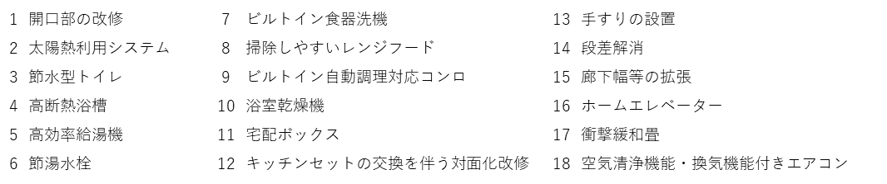







１ページ／●ページ

テキストを入力してください。

テキストを入力してください。



・補助事業ポータルではリフォーム工事ごと、工程別に写真を提出（アップロード）する必要があります。（1ファイルあたり5MB以下）

　工事ごと、工程別にファイルを分けて作成し、PDFファイルに保存した上でアップロードしてください。

・「キッチンセットの交換を伴う対面化改修」等、複数の写真が必要な工事では、どの部位の写真か分かるように入力してください。

テキストを入力してください。

アイコンをクリックして図を追加

アイコンをクリックして図を追加

アイコンをクリックして図を追加

アイコンをクリックして図を追加

**工事後写真を貼付**

**（工事前写真は貼付しないでください）**

**部屋番号**

**部位**

**対象リフォーム工事（下記の番号を１つ入力してください）**

テキストを入力してください。

**建物名**

テキストを入力してください。

テキストを入力してください。

テキストを入力してください。

**工事後写真を貼付**

**（工事前の写真は貼付しないでください）**

**部屋番号**

**部位**

**工事後写真を貼付**

**（工事前の写真は貼付しないでください）**

**部屋番号**

**部位**

**工事後写真を貼付**

**（工事前の写真は貼付しないでください）**

**部屋番号**

**部位**

テキストを入力してください。

テキストを入力してください。

テキストを入力してください。













テキストを入力してください。

テキストを入力してください。

テキストを入力してください。

アイコンをクリックして図を追加

アイコンをクリックして図を追加

アイコンをクリックして図を追加

アイコンをクリックして図を追加

アイコンをクリックして図を追加

アイコンをクリックして図を追加

●ページ／●ページ

テキストを入力してください。

テキストを入力してください。

テキストを入力してください。

テキストを入力してください。

**工事後写真を貼付**

**（工事前の写真は貼付しないでください）**

**部屋番号**

**部位**

**工事後写真を貼付**

**（工事前の写真は貼付しないでください）**

**部屋番号**

**部位**

テキストを入力してください。

テキストを入力してください。

テキストを入力してください。

テキストを入力してください。

**工事後写真を貼付**

**（工事前の写真は貼付しないでください）**

**部屋番号**

**部位**

**工事後写真を貼付**

**（工事前の写真は貼付しないでください）**

**部屋番号**

**部位**

テキストを入力してください。

**工事後写真を貼付**

**（工事前の写真は貼付しないでください）**

**部屋番号**

**部位**

**工事後写真を貼付**

**（工事前の写真は貼付しないでください）**

**部屋番号**

**部位**

‹#›